Практика 7
Конструкции метантенков

- Изучить конструкции и принцип работы метантенков
- Составить презентацию по 1 изученной конструкции

Метантенки – сооружения для анаэробной стабилизации осадков сточных вод, чаще всего сбраживается осадок первичных отстойников или активный ил, или их смесь. При этом процессе образуется метаносодержащий газ, который можно использовать для отопления помещений очистных сооружений или в качестве топлива для газоболонных машин.
Метановое сбраживание это процесс распада органических соединений до простых веществ в результате чего выделяется газ. Жиры и белкив основном разлагаются с высоким выделением метана, а углеводы с выделением углекислого газа. Смесь этих газов образует биогаз. Процесс разложения происходит в результате жизнедеятельности анаэробных микроорганизмов.
Процесс сбраживания делится на следующие стадии:
- Ферментативный гидролиз
- Кислотообразование
- Ацетогенная
- Метаногенная

Возможно три режима работы метантенков:
- психрофильный – при температуре до 200°С
- мезофильный – при температуре 33°C;
- термофильный – при температуре t = 53°C.
Выбор температуры определяется условиями работы метантенка: технико-экономическими, санитарно-гигиеническими, природоохранными с учетом обеспечения полного цикла сбраживания. Следует также обратить внимание на химический состав осадка и его объем.

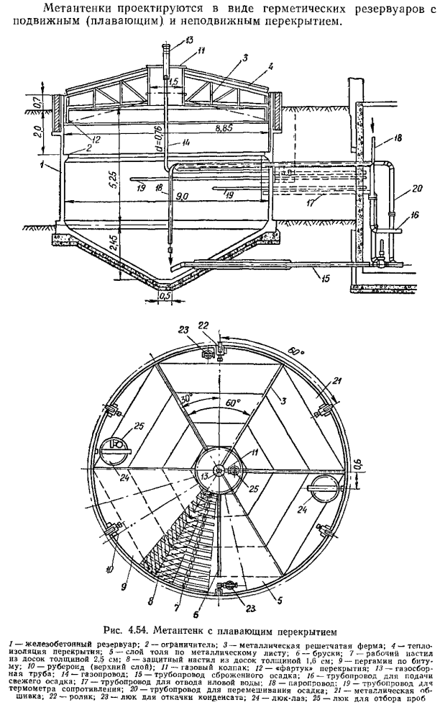

Составить презентацию по 1 изученной конструкции

